

DIVISÃO DE GESTÃO DA FOLHA DE PAGAMENTO-DERH-2

MANUAL DE PROCEDIMENTOS

IMPOSTO DE RENDA E CADASTRO DE DEPENDENTES

Versão Julho_2016

PREFEITURA DO MUNICÍPIO DE SÃO PAULO
SECRETARIA MUNICIPAL DE GESTÃO
COORDENADORIA DE GESTÃO DE PESSOAS
DEPARTAMENTO DE RECURSOS HUMANOS

DIVISÃO DE GESTÃO DA FOLHA DE PAGAMENTO – DERH-2

Este Manual tem por objetivo principal a orientação, às Unidades de Recursos Humanos das Secretarias e Supervisões de Gestão de Pessoas das Subprefeituras, para o correto entendimento dos procedimentos de desconto em folha de Imposto de Renda e Dependentes.

MANUAL IMPOSTO DE RENDA E DEPENDENTES PARA IMPOSTO DE RENDA 2
PREFEITURA DO MUNICÍPIO DE SÃO PAULO
SECRETARIA MUNICIPAL DE GESTÃO
COORDENADORIA DE GESTÃO DE PESSOAS
DEPARTAMENTO DE RECURSOS HUMANOS

DIVISÃO DE GESTÃO DA FOLHA DE PAGAMENTO – DERH-2

Sumário

Visão Geral Imposto de Renda 4
1 - Imposto de Renda – Conceito. 4
2 - Regimes de Tributação 4
3 - Tributação de rendimentos do mês e atrasados do mesmo ano corrente 5
4 - Quais são os rendimentos tributáveis a serem considerados para obtenção da rubrica
3042 – Imposta de renda na fonte? 5
5 - Tributação para servidores com dois vínculos 8

5.1 - Exemplo de tributação de I.R na fonte para servidor com dois vínculos 9
6 – Exemplo de tributação servidor aposentado com 65 anos ou mais 11
7 - Rendimentos Recebidos Acumuladamente - RRA 11
7.1 - “Novo Regime de Tributação” - RRA 11
7.2 - Adequações- Folha de Pagamento 12
7.3 - Composições dos rendimentos tributáveis e deduções permitidas para os
rendimentos recebidos acumuladamente – RRA 12
7.4 - Tabelas de tributação dos RRA 12
7.5 - Comprovante Anual de Rendimentos e de retenção de I.R na fonte, DIRF e
Declaração Anual de Ajuste - DAA 15
7.6 - Rendimentos Recebidos Acumuladamente - RRA, Quadro 6 e DIRF 16
8 - Servidores Domiciliados no Exterior 17
9 - Malha Fina 18
10 - Receita Federal do Brasil 18
Procedimentos para cadastro de Dependente para I.R 18
Dependentes do Funcionário 19
Pré-requisito do Processo 19
Processo 19

1 - Dados do Dependente 19
1.1 - Pesquisar cadastro de dependentes 19

1.2 - Dependente já têm cadastro no sistema? 21
2 - Cadastro de Dependências 22

2.1 - Cadastrar o benefício 22

2.2 - Cadastrar o dependente para o Imposto de Renda 23

3 - Dados Pessoais 23
ANEXO I 30
ANEXO II 32
ANEXO III 34

MANUAL IMPOSTO DE RENDA E DEPENDENTES PARA IMPOSTO DE RENDA 3
PREFEITURA DO MUNICÍPIO DE SÃO PAULO
SECRETARIA MUNICIPAL DE GESTÃO
COORDENADORIA DE GESTÃO DE PESSOAS
DEPARTAMENTO DE RECURSOS HUMANOS

DIVISÃO DE GESTÃO DA FOLHA DE PAGAMENTO – DERH-2

Visão Geral Imposto de Renda

1 - Imposto de Renda – Conceito.

- um tributo determinado em Lei (Lei 7.713/1988 e legislações Federais subseqüentes) e que é descontado na fonte compulsória e diretamente em folha de pagamento, posto que é obrigatório por Lei para servidores contribuintes que recebem rendimentos tributáveis em limite superior ao previsto para desconto nas tabelas progressivas para tributação de I.R na fonte, o desconto pode ocorrer sob três rubricas da espécie, que são as seguintes:

Rubrica 3042 – I.R na fonte → Desconto incidente sobre o valor da remuneração do mês e de atrasados referentes ao próprio ano base.

Rubrica 3045 – I.R na fonte → Rubrica de lançamento manual é restrita a situações de exceção devidamente fundamentadas, por ora de uso exclusivo do DERH – 2.

Rubrica 3046 – I.R na fonte – RRA → Desconto incidente sobre valores de remuneração em atraso de anos base anteriores ao corrente.

Rubrica 3047 – I.R servidor domiciliado no exterior → Desconto incidente para servidores com identificação no SIGPEC como domiciliados no exterior.

OBS.: As rubricas auxiliares são internas do sistema e servem para guardar e demonstrar valores totais mensais utilizados no cálculo do IR.

2 - Regimes de Tributação

O desconto do I.R na fonte, rubrica de desconto 3042, tributado na folha de pagamento da PMSP sobre os rendimentos tributáveis decorrentes do trabalho assalariado (elemento de receita RFB-0561), observa o Regime de Caixa para todos os valores pagos em uma determinada referência considerados o pagamento do próprio mês e pagamentos em atraso relativos ao ano base corrente, aplicada à tabela de desconto de I.R vigente da época. O décimo terceiro salário do exercício mantém tributação exclusiva na fonte.

MANUAL IMPOSTO DE RENDA E DEPENDENTES PARA IMPOSTO DE RENDA 4
PREFEITURA DO MUNICÍPIO DE SÃO PAULO
SECRETARIA MUNICIPAL DE GESTÃO
COORDENADORIA DE GESTÃO DE PESSOAS
DEPARTAMENTO DE RECURSOS HUMANOS

DIVISÃO DE GESTÃO DA FOLHA DE PAGAMENTO – DERH-2

Pagamentos em atraso com referência de anos base anteriores passaram, a partir do ano base de 2010, a ser considerados “Rendimentos Recebidos Acumuladamente – RRA” e devem ser tributados a parte dos demais e com tabelas e regras específicas posteriormente apresentadas. E embora tenha sido permitida pela RFB sua declaração com opção de exclusividade na fonte ou na declaração de ajuste nos anos base de 2010 e 2011, a regra para os RRA é de tributação exclusiva na fonte, motivo pelo qual deverá ser restringida a sua opção na declaração de ajuste – DAA.

O décimo terceiro salário que era tributado em regime de competência deixa de sê-lo a partir do momento que os recálculos da espécie passam a ser considerados como “RRA” tanto para tratamento do valor como para contagem de meses de recalculo onde o 13º contará como mais um mês.

3 - Tributação de rendimentos do mês e atrasados do mesmo ano corrente

Devem ser somados todos os pagamentos relativos a rendimentos tributáveis do mês e atrasados, procedidas às devidas compensações, ou seja, valores estornados de rubricas tributáveis devem ser abatidos, assim como devem ser abatidos a previdência oficial, o desconto de pensão alimentícia, e outros valores que se configurem como não recebimentos, esse cálculo remete ao desconto sob rubrica 3042.

4 - Quais são os rendimentos tributáveis a serem considerados para obtenção da rubrica 3042 – Imposta de renda na fonte?

4.1 - Todas as rubricas de vencimentos são consideradas como tributáveis e devem incidir na base de cálculo, excetuadas as seguintes:

Rubrica | Denominação
22 | Diferença por acidente
24 | Auxilio-Acidentário
61 | Quebra de Caixa
69 | Férias indenizadas em pecúnia

MANUAL IMPOSTO DE RENDA E DEPENDENTES PARA IMPOSTO DE RENDA 5
PREFEITURA DO MUNICÍPIO DE SÃO PAULO
SECRETARIA MUNICIPAL DE GESTÃO
COORDENADORIA DE GESTÃO DE PESSOAS
DEPARTAMENTO DE RECURSOS HUMANOS

DIVISÃO DE GESTÃO DA FOLHA DE PAGAMENTO – DERH-2

63 | Acréscimo 1/3 férias indenizadas em
63 | pecúnia (acréscimo incidente sobre as
 | férias indenizadas em pecúnia)
70 | Indenização
91 | Licença – Prêmio remunerada
95 | Auxílio-doença
96 | Salário-família
99 | PIS/PASEP
142 | Salário-família-RGPS
143 | Auxilio-refeição
145 | Auxilio-transporte
181 | Indenização Salário Maternidade –
181 | RGPS
184 | Vale – Alimentação

4.2 - Deverão ser abatidas do valor considerado para base de cálculo do imposto de renda na fonte as seguintes rubricas de desconto:

Rubrica | Denominação
3001 | Falta justificada
3002 | Falta injustificada
3003 | Atraso saída antecipada
3004 | DSR/feriado/ponto facultativo
3006 | Desconto gratificação – Lei 14.244/06
3007 | Aula não dada
3008 | Atualização Monetária – Decreto 31.131/92.
3010 | Danos causados
3012 | Licença pessoa da família – 1/3.
3014 | Licença pessoa da família – 2/3.
3015 | Licença pessoa da família – total.
3016 | Licença sem vencimentos.
3017 | Afastamento RGPS – sem vencimentos.
3021 | Afastamento (desconto 1/3 – artigo 49).
3023 | Suspensão perda total
3024 | Suspensão convertida em multa
3025 | Suspensão prisão administrativa
3031 | Pensão alimentícia*
3032 | Desconto penalidade
3099 | Excesso sobre o teto limite legal
6001 | Recebimentos indevidos **
6010 | Recebimentos indevidos – Atualização Monetária **
6013 | Contribuição previdenciária em atraso – RPPS/Iprem. (Para
6013 | descontos relativos a períodos anteriores a 10/08/2005).*

MANUAL IMPOSTO DE RENDA E DEPENDENTES PARA IMPOSTO DE RENDA 6
PREFEITURA DO MUNICÍPIO DE SÃO PAULO
SECRETARIA MUNICIPAL DE GESTÃO
COORDENADORIA DE GESTÃO DE PESSOAS
DEPARTAMENTO DE RECURSOS HUMANOS

DIVISÃO DE GESTÃO DA FOLHA DE PAGAMENTO – DERH-2

6016 Contribuição Previdenciária RGPS*

6017 Contribuição Previdenciária – RPPS/Iprem*

6018 Contribuição Regime Próprio Externo – RPPS Externo

6019 Contribuição Previdenciária – RPPS Interno

  - Descontos previstos em Lei ou determinados por Ordem Judicial.
- Débitos remanescentes do sistema Legado.

4.3 - Deduzir dependentes assim considerados em Cadastro para efeito de dedução na base de incidência de imposto de renda na fonte, observadas as regras para cadastro e manutenção dos mesmos conforme determinado em Lei pela RFB.

4.4 - Servidores aposentados com idade igual ou superior a 65 anos deverão também ter abatido da base de incidência do I.R, a parcela prevista na tabela progressiva de desconto de I.R o valor relativo a essa parcela-benefício, para servidores com dois vínculos de aposentado a parcela somente poderá ser considerada uma única vez.

4.5 – Valores descontados e correspondentes a rendimentos tributáveis devem ser deduzidos do imposto a ser calculado de forma compensatória.

4.6 – A rubrica 169 adiantamento décimo terceiro salário, criada no exercício de 2006 pela Lei 14.182 de 03/07/2006 e pago em folha nos anos seguintes no mês de aniversário do servidor, de forma adiantada quando pelo mesmo solicitado, é uma rubrica compensatória e a tributação de imposto de renda na fonte do décimo terceiro ficou para quando do efetivo pagamento do décimo terceiro (rubrica 0080) em dezembro ou no mês do efetivo desligamento do servidor, por esse motivo, valores pagos e/ou descontados sob essa codificação deverão ser ignorados na composição da base de calculo para incidência de tributação de I.R na fonte e na composição do comprovante anual de rendimentos e de retenção de imposto de renda na fonte bem como na transmissão da DIRF.

4.7 - Exemplo de tributação de I.R na fonte para servidor com um vínculo

Base: Julho/2016.

Rubrica |  | Valor
2 | R$ | 2.189,99
43 | R$ | 345,14

MANUAL IMPOSTO DE RENDA E DEPENDENTES PARA IMPOSTO DE RENDA 7
PREFEITURA DO MUNICÍPIO DE SÃO PAULO
SECRETARIA MUNICIPAL DE GESTÃO
COORDENADORIA DE GESTÃO DE PESSOAS
DEPARTAMENTO DE RECURSOS HUMANOS

DIVISÃO DE GESTÃO DA FOLHA DE PAGAMENTO – DERH-2

82 | R$ | 854,07
112 | R$ | 2.081,32
Total Rendimentos | R$ | 5.470,52
Abatimentos
Rubrica |  | Valor
6016 | R$ | - 570,88
Rendimento Tributável | R$ | 4.899,64

Aplicando-se a tabela de IR vigente à
época

Rendimento Tributável | R$ | 4.889,64
% IR |  | 27,5%
Valor IR calculado | R$ | 1.344,65
Parcela a deduzir | R$ | - 869,36
Valor IR | R$ | 475,29

Portanto rubrica 3042 – I.R na fonte = R$ 475,29.

5 - Tributação para servidores com dois vínculos

Servidores com dois vínculos empregatícios devem ter o seu imposto de renda tributado sobre a totalidade de seus rendimentos e após isso devem ter o valor distribuído pelos dois vínculos de modo a se obter esses valores em separado para compor o demonstrativo de pagamento mensal de forma separada, um para cada vínculo.

Dessa forma os rendimentos devem ser compostos com a soma das rubricas tributáveis, compensação de possíveis rubricas descontadas e o abatimento dos descontos previdenciários de forma conjunta, após o que deverão ser efetuadas as deduções de dependentes, parcela a deduzir aposentados 65 anos ou mais (que somente pode ser considerada uma vez) e então sobre o resultado obtido aplicar na tabela progressiva cabível a alíquota e parcela a deduzir correspondente a faixa de rendimentos obtida.

MANUAL IMPOSTO DE RENDA E DEPENDENTES PARA IMPOSTO DE RENDA 8
PREFEITURA DO MUNICÍPIO DE SÃO PAULO
SECRETARIA MUNICIPAL DE GESTÃO
COORDENADORIA DE GESTÃO DE PESSOAS
DEPARTAMENTO DE RECURSOS HUMANOS

DIVISÃO DE GESTÃO DA FOLHA DE PAGAMENTO – DERH-2

O valor obtido a titulo de imposto de renda a ser retido deverá ser rateado entre os vínculos considerando como base a composição da rubrica auxiliar 9042 – base de imposto de renda em cada um dos vínculos.

5.1 - Exemplo de tributação de I.R na fonte para servidor com dois vínculos

Base: Julho/2016.

VÍNCULO 1

Rubrica |  | Valor
15 | R$ | 3.914,29
33 | R$ | 1.626,76
44 | R$ | 843,54
49 | R$ | 1.635,70
113 | R$ | 2.169,02
182 | R$ | 4.751,10
185 | R$ | 1.259,83

Total Rendimentos | R$ | 16.200,24
Abatimentos
Rubrica |  | Valor
6017 | R$ | - 1.782,03
Rendimento Tributável
(Rubrica Auxiliar 9042 -
Base de I.R.) | R$ | 14.418,21
VÍNCULO 2
Rubrica |  | Valor
2 | R$ | 1.236,17
41 | R$ | 61,81
64 | R$ | 538,62
82 | R$ | 123,92
112 | R$ | 1.809,85
Total Rendimento | R$ | 3.770,37

MANUAL IMPOSTO DE RENDA E DEPENDENTES PARA IMPOSTO DE RENDA 9
PREFEITURA DO MUNICÍPIO DE SÃO PAULO
SECRETARIA MUNICIPAL DE GESTÃO
COORDENADORIA DE GESTÃO DE PESSOAS
DEPARTAMENTO DE RECURSOS HUMANOS

DIVISÃO DE GESTÃO DA FOLHA DE PAGAMENTO – DERH-2

Abatimentos
Rubrica |  | Valor
6016 | R$ | - 414,74
Rendimento Tributável
(Rubrica Auxiliar 9042 -
Base de I.R.) | R$ | 3.355,63
Procedendo a Tributação Conjunta
Vinc.1 - Rend. Tributável | R$ | 14.418,21
Vinc.2 - Rend. Tributável | R$ | 3.355,63
Total Rend. Tributável | R$ | 17.773,84
Abatimentos
2 Dependentes | R$ | - 379,18
T O T A L | R$ | 17.394,66
Aplicando-se a tabela vigente à época
Rendimento Tributável | R$ | 17.394,66
% IR |  | 27,5%
Valor IR calculado | R$ | 4.783,53
Parcela a deduzir | R$ | - 869,36
Valor IR (rubrica 3042) | R$ | 3.914,17

Portanto o I.R total 3042 é de R$ 3.914,17

Rateando o valor de I.R na fonte por vinculo com base na rubrica auxiliar 9042 – base de imposto de renda:

Vínculo 1 → 14.418,21: 17.773,84 = 0,8112039...X 3.914,17 = 3.175,19

Vínculo 2 → 3.355,63: 17.773,84 = 0,188796...X 3.914,17 = 738,98

Portanto o desconto do vinculo 1 será de R$ 3.175,19 o do vínculo 2 R$ 738,98 totalizando os R$ 3.914,17.

MANUAL IMPOSTO DE RENDA E DEPENDENTES PARA IMPOSTO DE RENDA 10
PREFEITURA DO MUNICÍPIO DE SÃO PAULO
SECRETARIA MUNICIPAL DE GESTÃO
COORDENADORIA DE GESTÃO DE PESSOAS
DEPARTAMENTO DE RECURSOS HUMANOS

DIVISÃO DE GESTÃO DA FOLHA DE PAGAMENTO – DERH-2

6 – Exemplo de tributação servidor aposentado com 65 anos ou mais

Base: Julho/2016.

O valor a ser abatido corresponde a uma vez a faixa limite do valor isento de I.R na tabela determinada pela RFB para o ano base de 2016, mês de julho, como pode se constatar o valor a ser deduzido para esses casos é de R$ 1.903,98, esse valor é informado na tabela, mas se não estiver indicado na tabela basta pegar o valor limite do rendimento isento, ou seja, os R$ 1.903,98, de fato o objetivo desse conceito de tributação é que para os maiores de 65 aposentados o valor do limite de isenção seja dobrado, um benefício concedido aos que cumprem essa condição simultaneamente aposentadoria e idade.

Dessa forma o cálculo deve ser feito assim:

Rendimento bruto → R$ 10.141,88 menos RPPS/IPREM → 1.115,61 → menos parcela isenta após 65 anos → 1.903,98 = rendimento tributável → 7.122,29.

Aplicando-se a tabela → 7.122,29.X 27,5% = 1.958,63 → menos parcela a deduzir → 869,36 = R$ 1.089,27 → código 3042 imposto de renda na fonte.

7 - Rendimentos Recebidos Acumuladamente - RRA

Instituídos pelo artigo 12- A da Lei Federal 7.713/88 e pelas I.N´s da RFB n°s 1.127,1145 e 1.170 de 2011, os RRA abrangem rendimentos de anos base anteriores ao vigente, pagos em uma determinada referencia e propõe sua tributação de acordo com uma tabela acumulada especifica e de acordo com a quantidade de meses pagos.

7.1 - “Novo Regime de Tributação” - RRA

MANUAL IMPOSTO DE RENDA E DEPENDENTES PARA IMPOSTO DE RENDA 11
PREFEITURA DO MUNICÍPIO DE SÃO PAULO
SECRETARIA MUNICIPAL DE GESTÃO
COORDENADORIA DE GESTÃO DE PESSOAS
DEPARTAMENTO DE RECURSOS HUMANOS

DIVISÃO DE GESTÃO DA FOLHA DE PAGAMENTO – DERH-2

Nova forma de tributar, o RRA aplica tabelas multiplicadas pelo número de meses dos pagamentos em atraso de anos base anteriores.

Conclusão: se mantém o regime de caixa para a tributação do ano base corrente, adota-se a RRA para os anos base anteriores ao vigente, quanto à competência para o 13° em função de o mesmo passar a ser considerado um RRA o décimo- terceiro salário mantém a exclusividade de tributação na fonte, mas deixa de ocorrer em regime de competência.

7.2 - Adequações- Folha de Pagamento

3042-Imposto de Renda na fonte normal do exercício.

Nessa rubrica serão tributados na fonte os rendimentos do ano base corrente.

O 13° salário ano será tratado com a rubrica 3042 na conformidade do que já vem sendo

feito.

3046-Imposto de Renda na fonte RRA.

Deverá incidir para servidores que tenham rendimentos que possam ser enquadrados nessa modalidade, e que atinjam os valores da tabela previstos para essa modalidade de tributação.

Obs. Salientando mais uma vez que o décimo terceiro salário de anos base anteriores serão considerados como RRA e contarão como um mês a mais.

7.3 - Composições dos rendimentos tributáveis e deduções permitidas para os rendimentos recebidos acumuladamente – RRA

A base para as rubricas de vencimento consideradas tributáveis dos RRA é a mesma que para a tributação dos vencimentos do mês e dos valores em atraso do próprio ano base, o que diferencia essa base é que ela vai acumular valores de anos base anteriores ao corrente e sobre esses RRA são permitidas apenas duas deduções, os descontos de contribuição a previdência e de pensão alimentícia, observada também a sua condição de atrasados de anos base anteriores ao corrente o que os configura também como RRA.

7.4 - Tabelas de tributação dos RRA

MANUAL IMPOSTO DE RENDA E DEPENDENTES PARA IMPOSTO DE RENDA 12
PREFEITURA DO MUNICÍPIO DE SÃO PAULO
SECRETARIA MUNICIPAL DE GESTÃO
COORDENADORIA DE GESTÃO DE PESSOAS
DEPARTAMENTO DE RECURSOS HUMANOS

DIVISÃO DE GESTÃO DA FOLHA DE PAGAMENTO – DERH-2

Para tributação dos valores pagos a titulo de RRA devem ser aplicadas tabelas especificas observada sua periodicidade a partir do ano base de 2011.

O valor a tributar deve ser a somatória dos rendimentos pagos á título de RRA deduzida à previdência oficial, observado o número de meses, a tendência é que esses RRA fiquem isentos ou tenham valores tributados relativamente baixos, valores baixos de RRA independente o numero de meses devem implicar em isenção ou baixa tributação.

Com relação ao ano-base de 2012 os valores relativos aos RRA foram ajustados para desconto exclusivo na fonte diretamente na folha de pagamento de cada mês, valendo-se das seguintes rubricas para identificação das bases e suporte ao cálculo da rubrica 3046 – imposto de renda na fonte RRA:

Rubrica Auxiliar 8046 – Base de Cálculo RRA.

Rubrica Auxiliar 8146 – Previdência Oficial RRA.

Rubrica Auxiliar 8246 – Pensão Alimentícia RRA – DIRF

Rubrica Auxiliar 9046 – Quantidade de Meses RRA.

A análise dessas rubricas indica de imediato se deve ou não ocorrer desconto sob o rubrica 3046, basta dividir o resultado da rubrica auxiliar 8046 menos as rubricas auxiliares 8146 e 8246 pela quantidade de meses do rubrica auxiliar 9046 se o valor for inferior ao limite de isenção mensal o servidor estará isento, caso contrário multiplicar a tabela de RRA pelo número de meses da rubrica auxiliar 9046 e prosseguir com o cálculo.

COMPOSIÇÃO DA TABELA ACUMULADA PARA O ANO-CALENDÁRIO DE 2011 (Renumerado com nova redação dada pela Instrução Normativa RFB nº 1.145, de 5 de abril de 2011)

- - para o ano-calendário de 2011:
  - nos meses de janeiro a março:

Base de Cálculo em R$ | Alíquota (%) | Parcela a Deduzir
Base de Cálculo em R$ | Alíquota (%) | do Imposto (R$)
Até (1.499,15 x NM) | - | -
Acima de (1.499,15 x NM) até (2.246,75 x NM) | 7,5 | 112,43625 x NM
Acima de (2.246,75 x NM) até (2.995,70 x NM) | 15 | 280,94250 x NM
Acima de (2.995,70 x NM) até (3.743,19 x NM) | 22,5 | 505,62000 x NM
Acima de (3.743,19 x NM) | 27,5 | 692,77950 x NM

MANUAL IMPOSTO DE RENDA E DEPENDENTES PARA IMPOSTO DE RENDA 13
PREFEITURA DO MUNICÍPIO DE SÃO PAULO
SECRETARIA MUNICIPAL DE GESTÃO
COORDENADORIA DE GESTÃO DE PESSOAS
DEPARTAMENTO DE RECURSOS HUMANOS

DIVISÃO DE GESTÃO DA FOLHA DE PAGAMENTO – DERH-2

- nos meses de abril a dezembro: (Incluído pela Instrução Normativa RFB nº 1.145, de 5 de abril de 2011)

Base de Cálculo em R$ | Alíquota (%) | Parcela a Deduzir
Base de Cálculo em R$ | Alíquota (%) | do Imposto (R$)
Até (1.566,61 x NM) | - | -
Acima de (1.566,61 x NM) até (2.347,85 x NM) | 7,5 | 117,49575 x NM
Acima de (2.347,85 x NM) até (3.130,51 x NM) | 15 | 293,58450 x NM
Acima de (3.130,51 x NM) até (3.911,63 x NM) | 22,5 | 528,37275 x NM
Acima de (3.911,63 x NM) | 27,5 | 723,95425 x NM

- - para o ano-calendário de 2012: (Incluído pela Instrução Normativa RFB nº 1.145, de 5 de abril
de 2011)

Base de Cálculo em R$ | Alíquota (%) | Parcela a Deduzir do
Base de Cálculo em R$ | Alíquota (%) | Imposto (R$)
Até (1.637,11 x NM) | - | -
Acima de (1.637,11 x NM) até (2.453,50 x NM) | 7,5 | 122,78325 x NM
Acima de (2.453,50 x NM) até (3.271,38 x NM) | 15 | 306,79575 x NM
Acima de (3.271,38 x NM) até (4.087,65 x NM) | 22,5 | 552,14925 x NM
Acima de (4.087,65 x NM) | 27,5 | 756,53175 x NM

- - para o ano-calendário de 2013: (Incluído pela Instrução Normativa RFB nº 1.145, de 5 de abril de 2011)

Base de Cálculo em R$ | Alíquota (%) | Parcela a Deduzir do
Base de Cálculo em R$ | Alíquota (%) | Imposto (R$)
Até (1.710,78 x NM) | - | -
Acima de (1.710,78 x NM) até (2.563,91 x NM) | 7,5 | 128,30850 x NM
Acima de (2.563,91 x NM) até (3.418,59 x NM) | 15 | 320,60175 x NM
Acima de (3.418,59 x NM) até (4.271,59 x NM) | 22,5 | 576,99600 x NM
Acima de (4.271,59 x NM) | 27,5 | 790,57550 x NM

IV - a partir do ano-calendário de 2014: (Incluído pela Instrução Normativa RFB nº 1.145, de 5 de abril de 2011)

Base de Cálculo em R$ | Alíquota (%) | Parcela a Deduzir do
Base de Cálculo em R$ | Alíquota (%) | Imposto (R$)
Até (1.787,77 x NM) | - | -
Acima de (1.787,77 x NM) até (2.679,29 x NM) | 7,5 | 134,08275 x NM

MANUAL IMPOSTO DE RENDA E DEPENDENTES PARA IMPOSTO DE RENDA 14
PREFEITURA DO MUNICÍPIO DE SÃO PAULO
SECRETARIA MUNICIPAL DE GESTÃO
COORDENADORIA DE GESTÃO DE PESSOAS
DEPARTAMENTO DE RECURSOS HUMANOS

DIVISÃO DE GESTÃO DA FOLHA DE PAGAMENTO – DERH-2

Acima de (2.679,29 x NM) até (3.572,43 x NM) | 15 | 335,02950 x NM
Acima de (3.572,43 x NM) até (4.463,81 x NM) | 22,5 | 602,96175 x NM
Acima de (4.463,81 x NM) | 27,5 | 826,15225 x NM

V – a partir do ano-calendário de 2015: (Lei nº 11.482, de 31 de maio de 2007, art. 1º, incisos VIII e IX, com a redação dada pela Medida Provisória nº 670, de 2015, art. 1º; Lei nº 12.469, de 26 de agosto de 2011, arts. 1º a 3º; Instrução Normativa RFB nº 1.500, art. 37 e anexo IV, itens V e VI)

a) nos meses de janeiro a março do ano-calendário de 2015:

 | Base de Cálculo em R$ | Alíquota (%) | Parcela a Deduzir do
 | Base de Cálculo em R$ | Alíquota (%) | Imposto (R$)
 | Até (1.787,77 x NM) | - | -
 | Acima de (1.787,77 x NM) até (2.679,29 x NM) | 7,5 | 134,08275 x NM
 | Acima de (2.679,29 x NM) até (3.572,43 x NM) | 15 | 335,02950 x NM
 | Acima de (3.572,43 x NM) até (4.463,81 x NM) | 22,5 | 602,96175 x NM
 | Acima de (4.463,81 x NM) | 27,5 | 826,15225 x NM
b) a partir do mês de abril do ano-calendário de 2015:

Base de Cálculo em R$ | Alíquota (%) | Parcela a Deduzir do
Base de Cálculo em R$ | Alíquota (%) | Imposto (R$)
Até (1.903,98 x NM) | - | -
Acima de (1.903,98 x NM) até (2.826,65 x NM) | 7,5 | 142,79850 x NM
Acima de (2.826,65 x NM) até (3.751,05 x NM) | 15 | 354,79725 x NM
Acima de (3.751,05 x NM) até (4.664,68 x NM) | 22,5 | 636,12600 x NM
Acima de (4.664,68 x NM) | 27,5 | 869,36000 x NM

Legenda: NM = Número de meses a que se refere o pagamento acumulado

7.5 - Comprovante Anual de Rendimentos e de retenção de I.R na fonte, DIRF e Declaração Anual de Ajuste - DAA

Os valores descontados a titulo de imposto de renda na fonte mês a mês ao longo do ano base são objeto de ajuste através de declaração de ajuste pelos contribuintes no ano fiscal seguinte ao ano base (ex: ano base 2011, exercício 2012), e para que tal ocorra existem e são necessários três instrumentos básicos:

MANUAL IMPOSTO DE RENDA E DEPENDENTES PARA IMPOSTO DE RENDA 15
PREFEITURA DO MUNICÍPIO DE SÃO PAULO
SECRETARIA MUNICIPAL DE GESTÃO
COORDENADORIA DE GESTÃO DE PESSOAS
DEPARTAMENTO DE RECURSOS HUMANOS

DIVISÃO DE GESTÃO DA FOLHA DE PAGAMENTO – DERH-2

7.5.1 – Comprovante anual de rendimentos e de retenção de imposto de renda na fonte:

- entregue pelo empregador aos contribuintes que tiveram rendimentos no ano base superiores ao limite anual de isenção ou retenção de imposto de renda em qualquer um dos meses do ano base de acordo com o prazo previsto pela RFB que costuma ser o ultimo dia útil do mês de fevereiro de cada ano fiscal.
7.5.1.1 – Para aposentados e pensionistas são entregues em suas residências.

7.5.1.2 – Para ativos, na Secretaria de lotação.

7.5.1.3 – São disponibilizados no Portal PMSP através de senha de acesso exclusivo para todos servidores ativos, inativos e pensionistas da PMSP.

7.5.2 – Transmissão Anual da DIRF – O empregador encaminha a RFB através de transmissão de dados anualmente no prazo estipulado pela mesma (normalmente o ultimo dia útil de fevereiro do ano fiscal), todos os valores relativos a informações de rendimentos de seus empregados e que deverão estar em perfeita conformidade com os valores apresentados nos comprovantes.

Por um prazo de 5 (cinco) anos a DIRF pode ser retificada pelo empregador desde que exista a necessidade de se alterarem ou incluírem dados nas bases já constantes na RFB, não existe uma limitação do número de vezes que a DIRF pode ser retificada , nem tampouco uma sazonalidade para tal ocorrer, e cumpre esclarecer que a mesma a cada retificação deve ser transmitida em sua totalidade abrangendo assim todos os registros envolvidos.

7.5.3 – Declaração Anual de Ajuste – Deve ser apresentada por todo contribuinte que obteve rendimentos superiores ao limite de isenção anual e por aqueles que tiveram retenção de imposto de renda em pelo menos um dos meses do ano base, normalmente o prazo para apresentação da DAA é o ultimo dia útil do mês de abril do ano fiscal.

7.6 - Rendimentos Recebidos Acumuladamente - RRA, Quadro 6 e DIRF

Os valores de rendimentos das folhas onde houve atrasados de anos anteriores foram separados e calculados o seu I.R para apresentação no quadro 06 correspondente aos RRA foi incluído também numero de meses, contudo a data de recebimento constante na ficha RRA não foi prevista no comprovante pela RFB.

MANUAL IMPOSTO DE RENDA E DEPENDENTES PARA IMPOSTO DE RENDA 16
PREFEITURA DO MUNICÍPIO DE SÃO PAULO
SECRETARIA MUNICIPAL DE GESTÃO
COORDENADORIA DE GESTÃO DE PESSOAS
DEPARTAMENTO DE RECURSOS HUMANOS

DIVISÃO DE GESTÃO DA FOLHA DE PAGAMENTO – DERH-2

Os valores relativos aos rendimentos do ano foram nos anos base de 2011 e 2012 e doravante serão transmitidos sob o elemento de receita RFB “0561-rendimentos do trabalho assalariado” e os rendimentos acumulados sob código “1889 – rendimentos recebidos acumuladamente” criado pela RFB para informar os RRA.

Repetindo e complementando o já informado no item 10 com relação ao ano base de 2012 os valores relativos aos RRA foram ajustados para desconto exclusivo na fonte, valendo-se dos seguintes rubricas para identificação das bases e suporte ao calculo do rubrica 3046 – imposto de renda na fonte RRA:

Rubrica auxiliar 8046 – Base de Cálculo RRA.
Rubrica auxiliar 8146 – Previdência Oficial RRA. Rubrica auxiliar 8246 – Pensão Alimentícia RRA – DIRF Rubrica auxiliar 9046 – Quantidade de Meses RRA.

A analise dessas rubricas indica de imediato se deve ou não ocorrer desconto sob o rubrica 3046, basta dividir o resultado da rubrica auxiliar 8046 menos as rubricas auxiliares 8146 e 8246 pela quantidade de meses da rubrica auxiliar 9046 se o valor for inferior ao limite de isenção mensal o servidor estará isento, caso contrário multiplicar a tabela de RRA pelo número de meses da rubrica auxiliar 9046 e prosseguir com o calculo.

Com relação à composição desses valores no comprovante anual de I.R e na DIRF as referidas rubricas auxiliares estarão registrando mês a mês os valores de forma a deixá-los prontos na hora da composição, uma vez que em considerando a efetiva tributação exclusiva na fonte deverá a RFB solicitar que seja informado um valor liquido para os RRA ou que fique bem claro na DIRF que os valores já foram tratados na fonte para evitar qualquer risco de que o contribuinte venha a beneficiar-se duplamente de uma possível restituição (I.R na fonte e DAA).

8 - Servidores Domiciliados no Exterior

Servidor aposentado que fixa residência no Exterior é tributado em alíquota única de 25% sem quaisquer deduções legais e não está sujeito a declaração anual de ajuste, ou seja, a tributação de imposto de renda dessa espécie se dá exclusivamente na fonte.

MANUAL IMPOSTO DE RENDA E DEPENDENTES PARA IMPOSTO DE RENDA 17
PREFEITURA DO MUNICÍPIO DE SÃO PAULO
SECRETARIA MUNICIPAL DE GESTÃO
COORDENADORIA DE GESTÃO DE PESSOAS
DEPARTAMENTO DE RECURSOS HUMANOS

DIVISÃO DE GESTÃO DA FOLHA DE PAGAMENTO – DERH-2

Nesses casos as URH’s e SUGESP’s que tiverem conhecimento dessas situações devem entrar em contato com esses servidores de modo a obter as informações necessárias ao tratamento cadastral das mesmas, devendo ser obtida declaração formal do servidor que está nessas condições onde deverão constar seus dados pessoais e funcionais, e também o endereço completo onde passou a residir no Exterior e a data exata e efetiva em que isso ocorreu, essa declaração deverá ser assinada preferencialmente pelo servidor, ou por seu Procurador ou Representante legalmente constituído, esses dados deverão ser encaminhados a SEMPLA/COGEP/DERH – 2 para cadastro e cálculo do imposto de renda na fonte na forma preceituada pela RFB (Formulário Modelo – Servidores aposentados da PMSP residentes no exterior, em anexo ao presente) – Ver Anexo III.

9 - Malha Fina

O servidor deverá sempre assegurar-se de lançar os valores corretamente na conformidade do que estiver constando no comprovante anual de I.R e nas devidas fichas que o compõe para que seja minimizado o risco de malha fina em função de erros de valor ou de lançamentos em fichas erradas.

Lembramos que muitas vezes a malha fina decorre de problemas outros que não os valores constantes no comprovante anual de rendimentos e de retenção de imposto de renda e dos valores informados na DIRF, portanto o servidor contribuinte deve assegurar-se da validade das informações que está prestando que devem estar bem documentadas, nos limites e valores muito elevados para dedução, assegurar-se de que seus dependentes não auferem rendimentos, pois se assim for esses rendimentos deverão ser somados aos seus, e uma série de outros fatores que esbarram em uma fiscalização cada vez mais cerrada.

10 - Receita Federal do Brasil

Todas as informações, legislação e orientações sobre imposto de renda podem ser obtidas no site da Receita Federal do Brasil – RFB – www.receita.fazenda.gov.br.

Procedimentos para cadastro de Dependente para I.R

MANUAL IMPOSTO DE RENDA E DEPENDENTES PARA IMPOSTO DE RENDA 18
PREFEITURA DO MUNICÍPIO DE SÃO PAULO
SECRETARIA MUNICIPAL DE GESTÃO
COORDENADORIA DE GESTÃO DE PESSOAS
DEPARTAMENTO DE RECURSOS HUMANOS

DIVISÃO DE GESTÃO DA FOLHA DE PAGAMENTO – DERH-2

Dependentes do Funcionário

O cadastro de dependentes do funcionário tem por finalidade registrar todos os seus dependentes e o representante legal do dependente.

O dependente tem um cadastro de dados pessoais no sistema e a ele é atribuído um número de dependente (seqüencial: 1, 2, etc.) associado ao registro do funcionário. Com este número pode-se cadastrar os benefícios que o dependente tem direito.

Os dados relativos ao dependente deverão ser colhidos e informados no sistema através do modelo do formulário em anexo (ver Anexo I) formulário de dependentes para imposto de renda, o qual deverá ser arquivado no prontuário do servidor.

Neste contexto, os benefícios podem ser: pensão alimentícia, salário-família, salário-esposa e declarado dependente para abatimento de imposto de renda. Sendo que esta última funcionalidade é no presente momento objeto principal do enfoque deste Manual de Instruções.

Ressaltamos que nessas telas também são mantidos os dados de pensão alimentícia, os quais são tratados de forma centralizada pela área competente do DERH – 2, portanto não poderão nem deverão ser feitas pelas URH’s e SUGESP’s quaisquer inclusões, alterações de quaisquer dados pessoais ou exclusões de dependentes que tenham cadastro dessa funcionalidade.

Observação: A responsabilidade no preenchimento é do servidor.

Pré-requisito do Processo

Cadastro de Identificação Funcional do funcionário.

Processo

1 - Dados do Dependente

1.1 - Pesquisar cadastro de dependentes

Histórico Funcional → Dependentes → Busca Dependentes

MANUAL IMPOSTO DE RENDA E DEPENDENTES PARA IMPOSTO DE RENDA 19
PREFEITURA DO MUNICÍPIO DE SÃO PAULO
SECRETARIA MUNICIPAL DE GESTÃO
COORDENADORIA DE GESTÃO DE PESSOAS
DEPARTAMENTO DE RECURSOS HUMANOS

DIVISÃO DE GESTÃO DA FOLHA DE PAGAMENTO – DERH-2
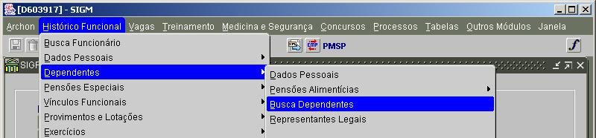

Transação Busca Dependentes

A pesquisa do nome do dependente é importante, porque é necessário saber se ele foi declarado em outro funcionário. O dependente não pode receber o mesmo benefício por dois funcionários, por exemplo, se marido e esposa são funcionários os filhos poderão ser informados como dependentes de apenas um deles.

Informe o nome completo da pessoa. No sistema de busca por palavra-chave informe um nome <e> sobrenome <e> sobrenome.

Exemplo: para pesquisar a pessoa Antonio Candido informe: antonio e candido.

Selecione se deseja ou não uma busca fonética. Clique no botão <Busca>.

O sistema apresentará nomes semelhantes ao nome informado junto com o registro do funcionário e data de nascimento do dependente.

Se o nome aparecer na lista, clique no botão <Dados Pessoais>.
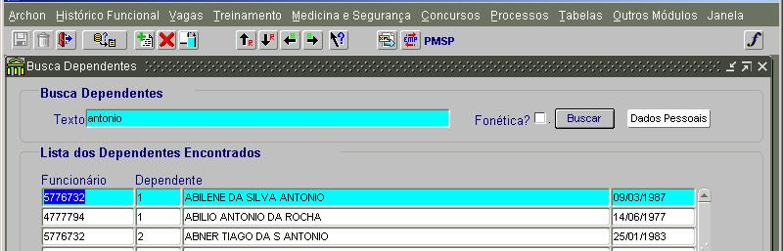

Nesta tela aparecerão os dados pessoais do dependente. Certifique-se se a pessoa procurada é aquela ou não.

Observe dados pessoais como CPF, certidão e data de nascimento. Se for o dependente procurado, então ele já tem cadastro.

MANUAL IMPOSTO DE RENDA E DEPENDENTES PARA IMPOSTO DE RENDA 20
PREFEITURA DO MUNICÍPIO DE SÃO PAULO
SECRETARIA MUNICIPAL DE GESTÃO
COORDENADORIA DE GESTÃO DE PESSOAS
DEPARTAMENTO DE RECURSOS HUMANOS

DIVISÃO DE GESTÃO DA FOLHA DE PAGAMENTO – DERH-2

Se o funcionário for o mesmo do cadastro encontrado, você deve usar este número de dependente para esta pessoa.

Caso o dependente procurado não esteja na lista ou os dados pessoais não confirmem a identificação da pessoa, ou ainda, ele pode ser novamente declarado em outro funcionário, então podemos dizer que esta pessoa é um novo dependente para este funcionário.

Observação: os dados atuais dos dependentes foram migrados do sistema legado, no qual não constavam algumas informações que poderão ser contemplados pelo novo sistema, por exemplo: CPF, RG, nome completo, dados da certidão de nascimento, etc. Esses dados deverão ser atualizados pela URH ou SUGESP.

1.2 - Dependente já têm cadastro no sistema?

1.2.1 - Cadastro existente – Atualizar dados pessoais do dependente

Se você está na tela Busca Dependente. Selecione a linha com o dependente e então clique no botão <Dados Pessoais>.

O sistema mostrará a tela de dados pessoais do dependente para que você faça a atualização.
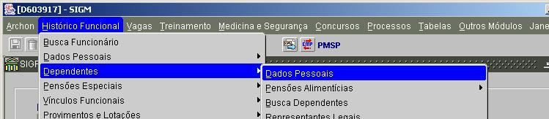

Transação Dados Pessoais de Dependentes

Verifique os dados pessoais do dependente com algum documento (ou ficha) informado. Atualize, principalmente, os documentos e o endereço e ainda dados que identifica à pessoa, como o número do CPF, a data de nascimento e certidão.

Se for necessário saber o estado civil, ou a excepcionalidade do dependente, informe uma data de início do cadastro no bloco de histórico do dependente.

Nestes casos, observe que a tela mantém um histórico periódico, pois a situação do dependente muda ao longo do tempo. Atualize estes dados sempre que a legislação dos benefícios exigirem ou a situação do dependente se alterar.

Salvar transação.

MANUAL IMPOSTO DE RENDA E DEPENDENTES PARA IMPOSTO DE RENDA 21
PREFEITURA DO MUNICÍPIO DE SÃO PAULO
SECRETARIA MUNICIPAL DE GESTÃO
COORDENADORIA DE GESTÃO DE PESSOAS
DEPARTAMENTO DE RECURSOS HUMANOS

DIVISÃO DE GESTÃO DA FOLHA DE PAGAMENTO – DERH-2

O sistema disponibiliza a emissão de ato e o registro da publicação.

1.2.2 - Novo dependente – Criar um cadastro para o dependente

Transação Dados Pessoais de Dependentes

Insira os novos dados pessoais do dependente.

O sistema criará um registro para o dependente, chamado de número do dependente, não informe este campo.

Informe todos os dados pessoais. Não esqueça a data de nascimento, parentesco com o funcionário, CPF e endereço.

2 - Cadastro de Dependências

Verificar em quais benefícios o dependente foi declarado:

TIPO DEPEND | DESCRIÇÃO
SALARIO_FAM | Salário Família
SALARIO_ESP | Salário Esposa
IR | Dependentes IR
PENSAO_ALIM | Pensão Alimentícia

2.1 - Cadastrar o benefício

Informe a data de início do direito e o tipo do benefício. Conforme o tipo de dependência o sistema efetuará automaticamente a cessação, por exemplo, se o tipo de dependência for “salário família”, o benefício será cessado automaticamente quando o dependente completar 14 anos, a não ser que exista registro de invalidez ou excepcionalidade comprovada, para esses casos o encerramento do benefício deverá ser efetuado manualmente. Salvar a transação.

MANUAL IMPOSTO DE RENDA E DEPENDENTES PARA IMPOSTO DE RENDA 22
PREFEITURA DO MUNICÍPIO DE SÃO PAULO
SECRETARIA MUNICIPAL DE GESTÃO
COORDENADORIA DE GESTÃO DE PESSOAS
DEPARTAMENTO DE RECURSOS HUMANOS

DIVISÃO DE GESTÃO DA FOLHA DE PAGAMENTO – DERH-2

2.2 - Cadastrar o dependente para o Imposto de Renda

No bloco dependências, inclua um novo período para a dependência do imposto de renda. Informe a data do início da declaração e o tipo de dependência do IR, o tipo da transação “dependente para imposto de renda” deverá ser selecionada e cadastrada na tabela de valores, lembrando que o tipo de transação “pensão alimentícia” é de competência exclusiva do DERH – 2 e não deve ser utilizado pelas URH’s e SUGESP’s.

Para alguns tipos de dependência a cessação ocorrerá automaticamente, por exemplo, dependência “filhos” será cessada aos 18 anos, a não ser que exista a informação de “filho universitário”, nesse caso a cessação ocorrerá quando o dependente completar 24 anos. Para outros casos a cessação deverá ser efetuada manualmente, por exemplo, falecimento de pai ou mãe cadastrados como dependentes.

Incluir uma data de encerramento (data fim) na dependência.

Salvar a transação.

OBSERVAÇÃO: São documentos hábeis para efetuar a inclusão de dependentes para abatimento

de imposto de renda na fonte os seguintes: “para o cônjuge e filhos a prova desta relação é feita por meio de certidão de nascimento e casamento. Em relação ao menor pobre somente será considerado se obedecidos os procedimentos estatuídos na Lei 8.069, de 13 de julho de 1990 – ECA quanto à guarda, tutela ou adoção. Em relação a companheiro é necessária a prova de coabitação e a irmãos netos e bisnetos, o termo de guarda judicial e a prova de incapacidade física e mental para o trabalho se for o caso.

3 - Dados Pessoais

Histórico Funcional → Dependentes → Dados Pessoais
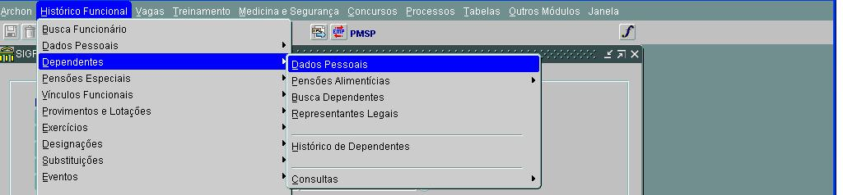

MANUAL IMPOSTO DE RENDA E DEPENDENTES PARA IMPOSTO DE RENDA 23
PREFEITURA DO MUNICÍPIO DE SÃO PAULO
SECRETARIA MUNICIPAL DE GESTÃO
COORDENADORIA DE GESTÃO DE PESSOAS
DEPARTAMENTO DE RECURSOS HUMANOS

DIVISÃO DE GESTÃO DA FOLHA DE PAGAMENTO – DERH-2

Dentro da Tela de Dependentes a navegação deverá ser realizada através das seguintes abas: Dependentes, Dados Adicionais, Documentos, Endereços, Dados Bancários, Representante Legal, Hist. Dependente e Dependência.
 

→ Dependentes
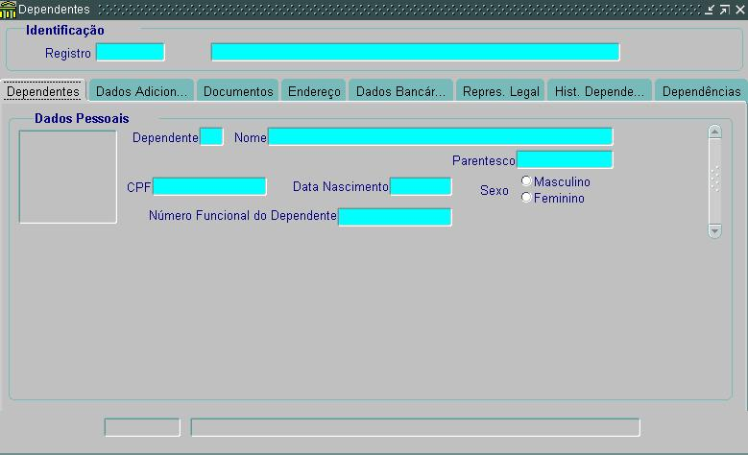

→ Dados Adicionais
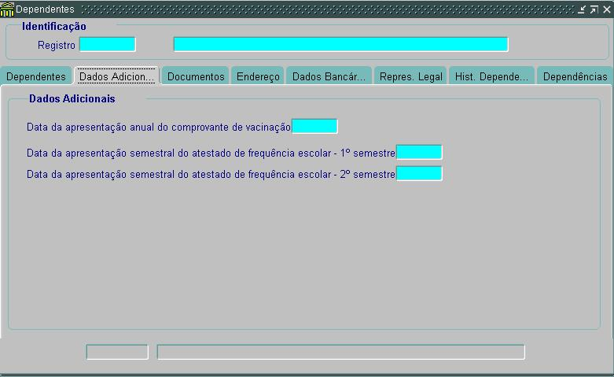

MANUAL IMPOSTO DE RENDA E DEPENDENTES PARA IMPOSTO DE RENDA 24
PREFEITURA DO MUNICÍPIO DE SÃO PAULO
SECRETARIA MUNICIPAL DE GESTÃO
COORDENADORIA DE GESTÃO DE PESSOAS
DEPARTAMENTO DE RECURSOS HUMANOS

DIVISÃO DE GESTÃO DA FOLHA DE PAGAMENTO – DERH-2

→ Documentos
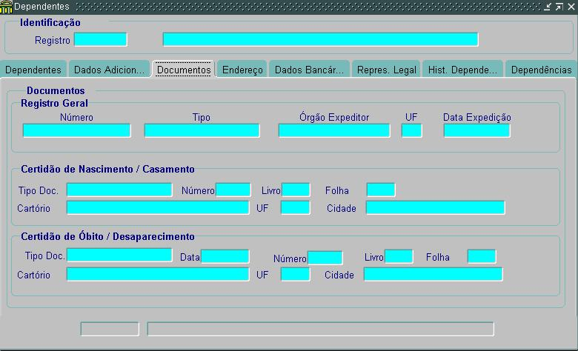

→ Endereço
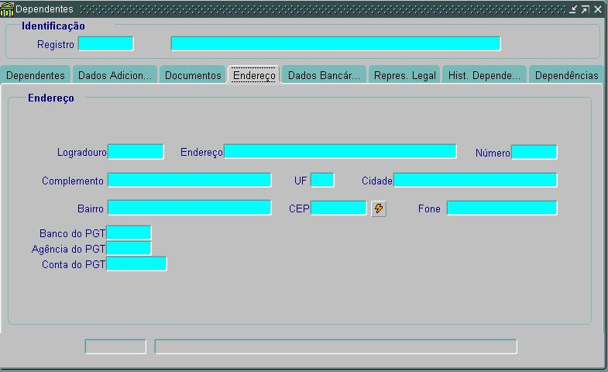

MANUAL IMPOSTO DE RENDA E DEPENDENTES PARA IMPOSTO DE RENDA 25
PREFEITURA DO MUNICÍPIO DE SÃO PAULO
SECRETARIA MUNICIPAL DE GESTÃO
COORDENADORIA DE GESTÃO DE PESSOAS
DEPARTAMENTO DE RECURSOS HUMANOS

DIVISÃO DE GESTÃO DA FOLHA DE PAGAMENTO – DERH-2

Observação: Os campos Banco do PGT, Agência do PGT e Conta do PGT não deverão ser alterados em hipótese alguma, tendo em vista, que os mesmos são utilizados para o pagamento de pensão alimentícia.

 

 

 

 

 

 

 

 

 

 

 

 

 

 

 

 

 

 

 

 

 

 

 

 

 

 

 

 

 

 

 

 

MANUAL IMPOSTO DE RENDA E DEPENDENTES PARA IMPOSTO DE RENDA 26
PREFEITURA DO MUNICÍPIO DE SÃO PAULO
SECRETARIA MUNICIPAL DE GESTÃO
COORDENADORIA DE GESTÃO DE PESSOAS
DEPARTAMENTO DE RECURSOS HUMANOS

DIVISÃO DE GESTÃO DA FOLHA DE PAGAMENTO – DERH-2

 

→ Dados Bancários

(Esses dados são utilizados exclusivamente para pagamento de pensão alimentícia, assim sendo, os mesmos não deverão ser alterados)
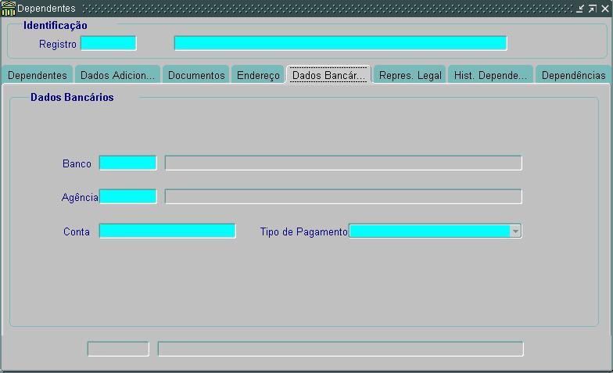

→ Representante Legal
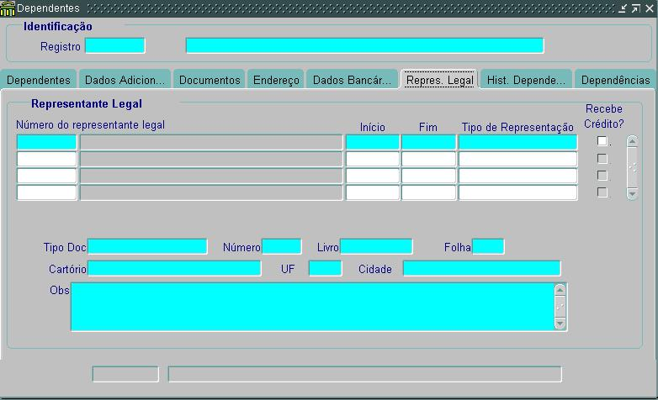

MANUAL IMPOSTO DE RENDA E DEPENDENTES PARA IMPOSTO DE RENDA 27
PREFEITURA DO MUNICÍPIO DE SÃO PAULO
SECRETARIA MUNICIPAL DE GESTÃO
COORDENADORIA DE GESTÃO DE PESSOAS
DEPARTAMENTO DE RECURSOS HUMANOS

DIVISÃO DE GESTÃO DA FOLHA DE PAGAMENTO – DERH-2

→ Histórico de Dependência
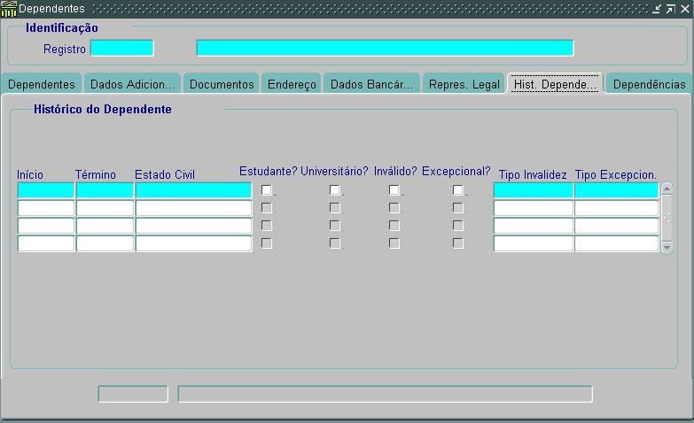

→ Tipo Dependência
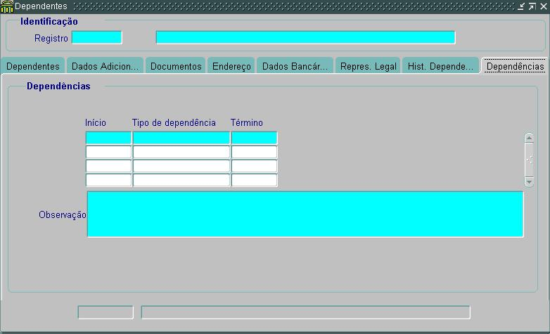

MANUAL IMPOSTO DE RENDA E DEPENDENTES PARA IMPOSTO DE RENDA 28
PREFEITURA DO MUNICÍPIO DE SÃO PAULO
SECRETARIA MUNICIPAL DE GESTÃO
COORDENADORIA DE GESTÃO DE PESSOAS
DEPARTAMENTO DE RECURSOS HUMANOS

DIVISÃO DE GESTÃO DA FOLHA DE PAGAMENTO – DERH-2

Nota Importante: Reiteramos que nessas telas também são mantidos os dados de pensão alimentícia, os quais são tratados de forma centralizada pela área competente do DERH – 2, portanto não poderão, nem deverão ser feitas pelas URH’s e SUGESP’s quaisquer inclusões e/ou alterações de quaisquer dados pessoais ou exclusões de dependentes que tenham cadastro dessa funcionalidade.

Dúvidas enviar para: smg-cogep-derh2@prefeitura.sp.gov.br

Os Formulários de Inclusão e Exclusão de dependentes que deverão ser utilizados pelas Unidades de Recursos Humanos das Secretarias Municipais e pelas Supervisões de Gestão de Pessoas das Subprefeituras encontram-se no Portal da Prefeitura.

ELABORADO PELA
DIVISÃO DE GESTÃO DA FOLHA DE PAGAMENTO – DERH-2

MANUAL IMPOSTO DE RENDA E DEPENDENTES PARA IMPOSTO DE RENDA 29
PREFEITURA DO MUNICÍPIO DE SÃO PAULO

SECRETARIA MUNICIPAL DE GESTÃO COORDENADORIA DE GESTÃO DE PESSOAS DEPARTAMENTO DE RECURSOS HUMANOS

DIVISÃO DE GESTÃO DA FOLHA DE PAGAMENTO – DERH-2

ANEXO I

MANUAL IMPOSTO DE RENDA E DEPENDENTES PARA IMPOSTO DE RENDA 30
PREFEITURA DO MUNICÍPIO DE SÃO PAULO
SECRETARIA MUNICIPAL DE GESTÃO
COORDENADORIA DE GESTÃO DE PESSOAS
DEPARTAMENTO DE RECURSOS HUMANOS

DIVISÃO DE GESTÃO DA FOLHA DE PAGAMENTO – DERH-2

PREFEITURA DO MUNICÍPIO DE SÃO PAULO

SECRETARIA MUNICIPAL / SUBPREFEITURA
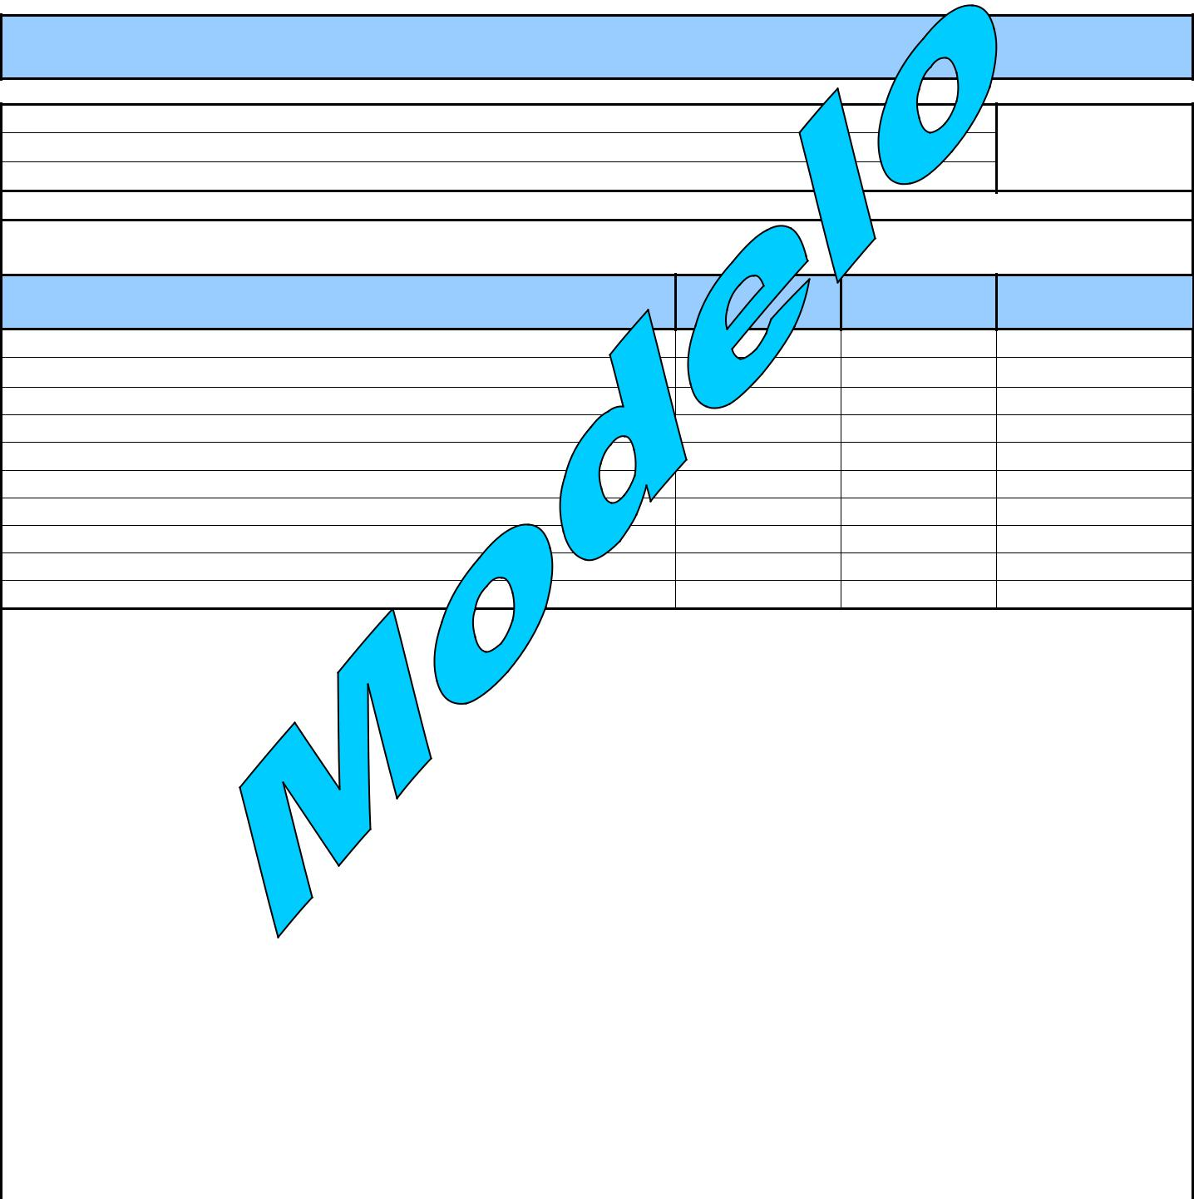

 | INCLUSÃO
 | DE DEPENDENTE DO IMPOSTO DE RENDA
NOME DO SERVIDOR: | NUMERO DE
REGISTRO FUNCIONAL / VÍNCULO: | DEPENDENTES:
NÚMERO DO CPF:

DEPENDENTES CONSIDERADOS COMO ENCARGOS DE FAMÍLIA

(Conforme Declaração de Rendimentos do Imposto de Renda - Pessoa Física)

NOME COMPLETO DOS DEPENDENTES RELAÇÃO DE DATA DE DATA INICIO DA DEPENDÊNCIA NASCIMENTO DEPENDÊNCIA

1

2

3

4

5

6

7

8

9

10

INCLUSÃO NA FOLHA _____/_____ , EM ____/____/______

 | ASSINATURA DO SERVIDOR / DATA |  | ASSINATURA DO RESPONSÁVEL – URH / SUGESP / CARIMBO
 | Relação com o titular da declaração |  | Condições necessárias para que possam ser declarados como dependentes
 | I - Cônjuge ou companheiro |  | *Companheiro com quem o contribuinte tenha filho ou viva há mais de 5 anos, ou
 | I - Cônjuge ou companheiro |  | cônjuge.
 |  |  | *Filho ou enteado, de até 21 anos de idade, ou, em qualquer idade, quando física ou
 | II - Filhos e enteados |  | mentalmente para o trabalho incapacitado;
 | II - Filhos e enteados |  | *Filho ou enteado, de até 24 anos, se ainda estiver cursando estabelecimento de
 |  |  | ensino superior ou escola técnica de segundo grau.
 |  |  | *Irmão, neto ou bisneto, sem arrimo dos pais, de quem o contribuinte detenha a
 |  |  | guarda judicial, de até 21 anos, ou em qualquer idade, quando incapacitado física e/ou
 | III - Irmãos, netos e bisnetos |  | mentalmente para o trabalho;
 | III - Irmãos, netos e bisnetos |  | *Irmão, neto ou bisneto, sem arrimo dos pais, de até 24 anos, se ainda estiver
 |  |  | cursando estabelecimento de ensino superior ou escola técnica de segundo grau,
 |  |  | desde que o contribuinte tenha detido sua guarda judicial até os 21 anos.
 | IV - Pais, avós e bisavós |  | *Pais, avós e bisavós que não aufiram rendimentos, tributáveis ou não, em valor
 | IV - Pais, avós e bisavós |  | superior ao limite mensal de isenção estabelecido pela RFB.
 | V - Menor Pobre |  | *Menor pobre, de até 21 anos, que o contribuinte crie e eduque e desde que detenha
 | V - Menor Pobre |  | sua guarda judicial.
 | VI - Tutelados e curatelados |  | *Pessoa absolutamente incapaz da qual o contribuinte seja tutor ou curador.

Obs.: Esta informação surtirá efeito na Folha de Pagamento a partir mês do cadastramento no sistema.

MANUAL IMPOSTO DE RENDA E DEPENDENTES PARA IMPOSTO DE RENDA 31
PREFEITURA DO MUNICÍPIO DE SÃO PAULO

SECRETARIA MUNICIPAL DE GESTÃO COORDENADORIA DE GESTÃO DE PESSOAS DEPARTAMENTO DE RECURSOS HUMANOS

DIVISÃO DE GESTÃO DA FOLHA DE PAGAMENTO – DERH-2

ANEXO II

MANUAL IMPOSTO DE RENDA E DEPENDENTES PARA IMPOSTO DE RENDA 32
PREFEITURA DO MUNICÍPIO DE SÃO PAULO
SECRETARIA MUNICIPAL DE GESTÃO
COORDENADORIA DE GESTÃO DE PESSOAS
DEPARTAMENTO DE RECURSOS HUMANOS

DIVISÃO DE GESTÃO DA FOLHA DE PAGAMENTO – DERH-2

PREFEITURA DO MUNICÍPIO DE SÃO PAULO

SECRETARIA MUNICIPAL / SUBPREFEITURA

 | EXCLUSÃO
 | DE DEPENDENTE DO IMPOSTO DE RENDA
 | NOME DO SERVIDOR: |  |  |  |  |  | NUMERO DE
 | REGISTRO FUNCIONAL / VÍNCULO: |  |  |  |  |  | DEPENDENTES:
 | NÚMERO DO CPF:
 | DEPENDENTES CONSIDERADOS COMO ENCARGOS DE FAMÍLIA
 | (Conforme Declaração de Rendimentos do Imposto de Renda - Pessoa Física)
 | NOME COMPLETO DOS DEPENDENTES |  | RELAÇÃO DE |  | DATA DE |  | DATA FIM DA
 | NOME COMPLETO DOS DEPENDENTES |  | DEPENDÊNCIA |  | NASCIMENTO |  | DEPENDÊNCIA

1

2

3

4

5

6

7

8

9

10

EXCLUSÃO NA FOLHA _____/_____ , EM ____/____/______

 | ASSINATURA DO SERVIDOR / DATA |  | ASSINATURA DO RESPONSÁVEL – URH / SUGESP / CARIMBO
 | Relação com o titular da declaração |  | Condições necessárias para que possam ser declarados como dependentes
 | I - Cônjuge ou companheiro |  | *Companheiro com quem o contribuinte tenha filho ou viva há mais de 5 anos, ou
 | I - Cônjuge ou companheiro |  | cônjuge.
 |  |  | *Filho ou enteado, de até 21 anos de idade, ou, em qualquer idade, quando física ou
 | II - Filhos e enteados |  | mentalmente para o trabalho incapacitado;
 | II - Filhos e enteados |  | *Filho ou enteado, de até 24 anos, se ainda estiver cursando estabelecimento de
 |  |  | ensino superior ou escola técnica de segundo grau.
 |  |  | *Irmão, neto ou bisneto, sem arrimo dos pais, de quem o contribuinte detenha a
 |  |  | guarda judicial, de até 21 anos, ou em qualquer idade, quando incapacitado física
 | III - Irmãos, netos e bisnetos |  | e/ou mentalmente para o trabalho;
 | III - Irmãos, netos e bisnetos |  | *Irmão, neto ou bisneto, sem arrimo dos pais, de até 24 anos, se ainda estiver
 |  |  | cursando estabelecimento de ensino superior ou escola técnica de segundo grau,
 |  |  | desde que o contribuinte tenha detido sua guarda judicial até os 21 anos.
 | IV - Pais, avós e bisavós |  | *Pais, avós e bisavós que não aufiram rendimentos, tributáveis ou não, em valor
 | IV - Pais, avós e bisavós |  | superior ao limite mensal de isenção estabelecido pela RFB.
 | V - Menor Pobre |  | *Menor pobre, de até 21 anos, que o contribuinte crie e eduque e desde que detenha
 | V - Menor Pobre |  | sua guarda judicial.
 | VI - Tutelados e curatelados |  | *Pessoa absolutamente incapaz da qual o contribuinte seja tutor ou curador.

Obs.: Esta informação surtirá efeito na Folha de Pagamento a partir mês do cadastramento no sistema.

MANUAL IMPOSTO DE RENDA E DEPENDENTES PARA IMPOSTO DE RENDA 33
PREFEITURA DO MUNICÍPIO DE SÃO PAULO

SECRETARIA MUNICIPAL DE GESTÃO COORDENADORIA DE GESTÃO DE PESSOAS DEPARTAMENTO DE RECURSOS HUMANOS

DIVISÃO DE GESTÃO DA FOLHA DE PAGAMENTO – DERH-2

ANEXO III

MANUAL IMPOSTO DE RENDA E DEPENDENTES PARA IMPOSTO DE RENDA 34
PREFEITURA DO MUNICÍPIO DE SÃO PAULO
SECRETARIA MUNICIPAL DE GESTÃO
COORDENADORIA DE GESTÃO DE PESSOAS
DEPARTAMENTO DE RECURSOS HUMANOS

DIVISÃO DE GESTÃO DA FOLHA DE PAGAMENTO – DERH-2

Imposto de Renda – Servidor da PMSP domiciliado no Exterior

Nome: _______________________________________________________________

RG n º _______________________________________________________________

CPF nº _______________________________________________________________

Registro Funcional nº: _________________________/Vínculo___________________

Domiciliado em ________________________________Cidade __________________

Pais _____________________Data em que passou a residir nessa localidade_________

Eu acima identificado e abaixo assinado, declaro para fins de ajuste de tributação de imposto de renda na fonte e demais procedimentos afins que resido no endereço acima informado, conforme prevê a Legislação RFB – Instrução Normativa SRF 208 de 27/09/2002.

Data __/__/____

_______________________________________________
Assinatura

MANUAL IMPOSTO DE RENDA E DEPENDENTES PARA IMPOSTO DE RENDA 35

